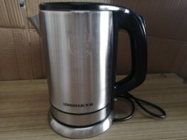
消费品召回计划
生产者名称 | 汕头市澄海区凯达乐玩具厂（个体工商户）
产品名称 | 趣味玩具
品牌 | /
涉及数量 | 20个
型号/规格 | 808
生产起止日期 | 2025年8月27日
生产批号/批次 | 20250827
产品描述及外观照片 | 趣味玩具：卡通车子造型，供儿童过家家玩耍  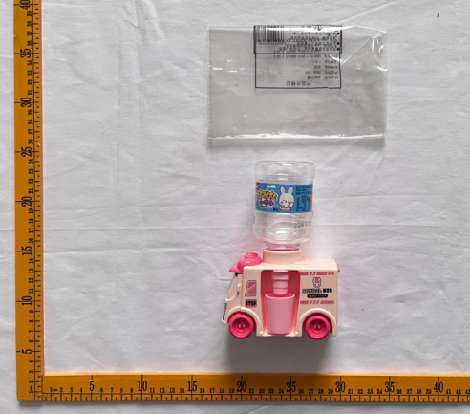
存在的缺陷 | 用于包装或玩具中的塑料袋或塑料薄膜的厚度不足，且未按照GB6675.2-2014标准要求进行打孔。
可能导致的后果 | 一旦覆盖在儿童脸部，容易粘附儿童口鼻，可能导致窒息危险。
避免损害发生的应急处置方式 | 消费者立即暂停使用有缺陷的产品，联系公司或者经销商进行处理。
具体召回措施 | 通知销售商立即停止销售缺陷产品，并在公司线上销售店铺及销售商实体店铺发布召回公告，告知消费者具体召回事宜，为购买到缺陷产品的消费者更换或退货处理。
召回负责机构 | 汕头市澄海区凯达乐玩具厂（个体工商户）
召回联系方式 | 服务热线：黄先生，13502724838
召回进度安排 | 集中召回时间计划在2026年1月10日至2026年4月10日（具体以实际进度安排为准）
其他需要报告的内容 | 无
其他信息 | 相关用户也可以登录汕头市市场监督管理局网站“政务公开-重点领域信息公开-产品质量信息”栏目，或拨打汕头市市场监督管理局缺陷产品召回工作联系电话（0754-88556407）了解更多信息。

